Relatório 2 — Tela de login em XML
Nome: [PREENCHER] | RA: [PREENCHER]
Polo: [PREENCHER] | Local da aula prática: [PREENCHER]
Data acadêmica: [PREENCHER]. Trabalho remoto no Codex Cloud; participação presencial não declarada.

Objetivo e resumo teórico
Construir uma tela com título, e-mail, senha e botão Entrar. XML é uma linguagem de marcação usada para declarar componentes e atributos. Separar interface e lógica permite ajustar tamanhos, espaçamentos e textos sem misturar essas decisões com o tratamento do clique.
TextView apresenta o título e o resultado; EditText coleta e-mail e senha, usando tipos de entrada adequados; Button dispara uma ação; LinearLayout dispõe os filhos verticalmente. Um ScrollView externo mantém acesso em telas menores. Os textos de interface do layout estão em res/values/strings.xml, com margens e áreas de toque mínimas.

Atividade prática
A Activity carrega activity_login.xml, obtém as referências com findViewById e registra um OnClickListener. Campos vazios geram orientação. Quando preenchidos, o resultado mostra uma saudação e identifica a demonstração como local. A senha é limpa após o clique bem-sucedido. Não existe servidor, sessão ou autenticação.

Implementação e códigos
<LinearLayout android:orientation="vertical" ...>
<TextView android:text="@string/texto_1" ... />
<EditText android:id="@+id/email"
android:inputType="textEmailAddress" ... />
<EditText android:id="@+id/senha"
android:inputType="textPassword" ... />
<Button android:id="@+id/entrar" ... />
</LinearLayout>
As reticências identificam um recorte explicativo, não um XML executável. O arquivo integral anexo contém os atributos de tamanho, espaçamento e recursos e é a fonte usada na compilação.
Fontes integrais: android-nativo/app/src/main/java/br/edu/unip/mobile/LoginActivity.java e android-nativo/app/src/main/res/layout/activity_login.xml. Regras adicionais: Regras.java. Todos os arquivos são anexos de código no repositório.

Testes e resultados reais
Compilação da base aprovada (testes/android-base-build.log); compilação das seis telas e Android Lint aprovados (testes/android-final-build.log). Quinze verificações de lógica Java passaram (testes/java-regras.log). Esses resultados não substituem a execução e os testes de interface. A situação específica da execução está registrada na seção de evidências.

Conclusão
A separação entre XML e Java facilita a manutenção. Uma interface de login é apenas a apresentação: a validação visual e a saudação não comprovam identidade. Autenticação de produção exigiria serviço confiável, proteção de comunicação e gerenciamento de sessão.

Testes funcionais e evidências reais
3 verificações aprovadas via ADB e UI Automator. Plataforma: Emulador Android API 30 x86_64, TCG sem KVM. Resultado conferido pela árvore da interface antes de cada captura; PNG original preservado. Registro: testes/android-funcional-02.json.
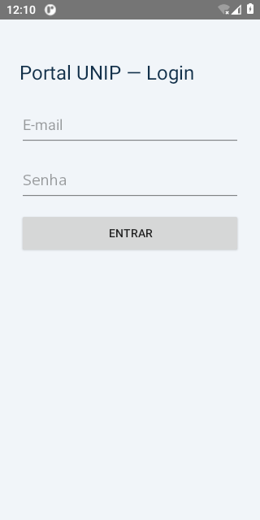  Figura 1 — Login XML com título, e-mail, senha e botão. Fonte: execução própria. | 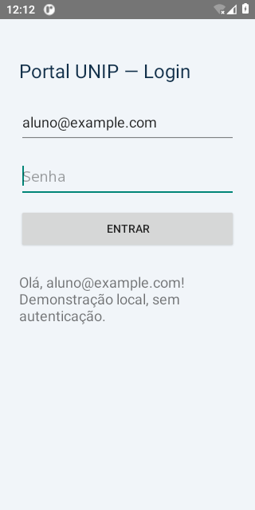  Figura 2 — Saudação da interação demonstrativa. Fonte: execução própria.
Execução e capturas concluídas nesta plataforma. Identificação acadêmica e local da aula prática permanecem a preencher; não foi declarada presença em laboratório.

Referências
UNIVERSIDADE PAULISTA. Roteiros: Desenvolvimento Mobile. [S. l.]: UNIP, [s. d.]. Roteiro 2. Material didático fornecido.
UNIVERSIDADE PAULISTA. Desenvolvimento Mobile: relatório de aulas práticas. [S. l.]: UNIP, [s. d.]. Relatório 2. Material didático fornecido.
ANDROID OPEN SOURCE PROJECT. EditText: código-fonte e documentação da API. [S. l.], [s. d.]. Disponível em: https://raw.githubusercontent.com/aosp-mirror/platform_frameworks_base/master/core/java/android/widget/EditText.java. Acesso em: 31 out. 2026.

